2024年度淄博市博山区五岭路小学单位决算

目 录

第一部分 单位概况
一、单位职责二、机构设置
第二部分 2024年度单位决算表
一、收入支出决算总表二、收入决算表
三、支出决算表
四、财政拨款收入支出决算总表
五、一般公共预算财政拨款支出决算表
六、一般公共预算财政拨款基本支出决算明细表七、政府性基金预算财政拨款收入支出决算表 八、国有资本经营预算财政拨款支出决算表
九、财政拨款“三公”经费支出决算表
第三部分 2024年度单位决算情况说明
一、收入支出决算总体情况说明二、收入决算情况说明
三、支出决算情况说明
四、财政拨款收入支出决算总体情况说明
五、一般公共预算财政拨款支出决算情况说明
六、一般公共预算财政拨款基本支出决算情况说明 七、政府性基金预算财政拨款收入支出决算情况说明八、国有资本经营预算财政拨款支出决算情况说明九、财政拨款“三公”经费支出决算情况说明
十、机关运行经费支出说明十一、政府采购支出说明

十二、国有资产占用情况说明十三、预算绩效情况说明
第四部分 名词解释第五部分 附件

第一部分

单位概况

一、单位职责

实施小学义务教育，促进基础教育发展，小学学历教育。

二、机构设置

本单位内设5个职能科室，分别是：办公室、教科处、教导处、总务处、财务室。

第二部分

2024年度单位决算表

收入支出决算总表

公开01表

单位：淄博市博山区五岭路小学 金额单位：万元
收入 |  |  | 支出
项目 | 行次 | 金额 | 项目 | 行次 | 金额
栏次 |  | 1 | 栏次 |  | 2
一、一般公共预算财政拨款收入 | 1 | 1,429.95 | 一、一般公共服务支出 | 32 | 0.00
二、政府性基金预算财政拨款收入 | 2 | 0.00 | 二、外交支出 | 33 | 0.00
三、国有资本经营预算财政拨款收入 | 3 | 0.00 | 三、国防支出 | 34 | 0.00
四、上级补助收入 | 4 | 0.00 | 四、公共安全支出 | 35 | 0.00
五、事业收入 | 5 | 0.00 | 五、教育支出 | 36 | 1,269.57
六、经营收入 | 6 | 0.00 | 六、科学技术支出 | 37 | 0.00
七、附属单位上缴收入 | 7 | 0.00 | 七、文化旅游体育与传媒支出 | 38 | 0.00
八、其他收入 | 8 | 0.00 | 八、社会保障和就业支出 | 39 | 79.86
 | 9 |  | 九、卫生健康支出 | 40 | 80.53
 | 10 |  | 十、节能环保支出 | 41 | 0.00
 | 11 |  | 十一、城乡社区支出 | 42 | 0.00
 | 12 |  | 十二、农林水支出 | 43 | 0.00
 | 13 |  | 十三、交通运输支出 | 44 | 0.00
 | 14 |  | 十四、资源勘探工业信息等支出 | 45 | 0.00
 | 15 |  | 十五、商业服务业等支出 | 46 | 0.00
 | 16 |  | 十六、金融支出 | 47 | 0.00
 | 17 |  | 十七、援助其他地区支出 | 48 | 0.00
 | 18 |  | 十八、自然资源海洋气象等支出 | 49 | 0.00
 | 19 |  | 十九、住房保障支出 | 50 | 0.00
 | 20 |  | 二十、粮油物资储备支出 | 51 | 0.00
 | 21 |  | 二十一、国有资本经营预算支出 | 52 | 0.00
 | 22 |  | 二十二、灾害防治及应急管理支出 | 53 | 0.00
 | 23 |  | 二十三、其他支出 | 54 | 0.00
 | 24 |  | 二十四、债务还本支出 | 55 | 0.00
 | 25 |  | 二十五、债务付息支出 | 56 | 0.00
 | 26 |  | 二十六、抗疫特别国债安排的支出 | 57 | 0.00
本年收入合计 | 27 | 1,429.95 | 本年支出合计 | 58 | 1,429.95
使用非财政拨款结余 | 28 | 0.00 | 结余分配 | 59 | 0.00
年初结转和结余 | 29 | 0.00 | 年末结转和结余 | 60 | 0.00
 | 30 |  |  | 61
总计 | 31 | 1,429.95 | 总计 | 62 | 1,429.95
注：1.本表反映单位本年度的总收支和年末结转结余情况。2.本套报表金额单位转换时可能存在尾数误差。

收入决算表

公开02表

单位：淄博市博山区五岭路小学 金额单位：万元
项目 |  | 本年收入合计 | 财政拨款收入 | 上级补助收入 | 事业收入 | 经营收入 | 附属单位上缴收入 | 其他收入
科目代码 | 科目名称
栏次 |  | 1 | 2 | 3 | 4 | 5 | 6 | 7
 | 合 计 | 1,429.95 | 1,429.95 | 0.00 | 0.00 | 0.00 | 0.00 | 0.00
205 | 教育支出 | 1,269.57 | 1,269.57 | 0.00 | 0.00 | 0.00 | 0.00 | 0.00
20502 | 普通教育 | 1,264.59 | 1,264.59 | 0.00 | 0.00 | 0.00 | 0.00 | 0.00
2050202 | 小学教育 | 1,264.59 | 1,264.59 | 0.00 | 0.00 | 0.00 | 0.00 | 0.00
20509 | 教育费附加安排的支出 | 4.98 | 4.98 | 0.00 | 0.00 | 0.00 | 0.00 | 0.00
2050999 | 其他教育费附加安排的支出 | 4.98 | 4.98 | 0.00 | 0.00 | 0.00 | 0.00 | 0.00
208 | 社会保障和就业支出 | 79.86 | 79.86 | 0.00 | 0.00 | 0.00 | 0.00 | 0.00
20805 | 行政事业单位养老支出 | 79.86 | 79.86 | 0.00 | 0.00 | 0.00 | 0.00 | 0.00
2080502 | 事业单位离退休 | 79.86 | 79.86 | 0.00 | 0.00 | 0.00 | 0.00 | 0.00
210 | 卫生健康支出 | 80.53 | 80.53 | 0.00 | 0.00 | 0.00 | 0.00 | 0.00
21011 | 行政事业单位医疗 | 80.53 | 80.53 | 0.00 | 0.00 | 0.00 | 0.00 | 0.00
2101102 | 事业单位医疗 | 80.53 | 80.53 | 0.00 | 0.00 | 0.00 | 0.00 | 0.00
注：本表反映单位本年度取得的各项收入情况。

支出决算表

公开03表

单位：淄博市博山区五岭路小学 金额单位：万元
项目 |  | 本年支出合计 | 基本支出 | 项目支出 | 上缴上级支出 | 经营支出 | 对附属单位补助支出
科目代码 | 科目名称
栏次 |  | 1 | 2 | 3 | 4 | 5 | 6
 | 合 计 | 1,429.95 | 1,380.98 | 48.97 | 0.00 | 0.00 | 0.00
205 | 教育支出 | 1,269.57 | 1,220.59 | 48.97 | 0.00 | 0.00 | 0.00
20502 | 普通教育 | 1,264.59 | 1,220.59 | 43.99 | 0.00 | 0.00 | 0.00
2050202 | 小学教育 | 1,264.59 | 1,220.59 | 43.99 | 0.00 | 0.00 | 0.00
20509 | 教育费附加安排的支出 | 4.98 | 0.00 | 4.98 | 0.00 | 0.00 | 0.00
2050999 | 其他教育费附加安排的支出 | 4.98 | 0.00 | 4.98 | 0.00 | 0.00 | 0.00
208 | 社会保障和就业支出 | 79.86 | 79.86 | 0.00 | 0.00 | 0.00 | 0.00
20805 | 行政事业单位养老支出 | 79.86 | 79.86 | 0.00 | 0.00 | 0.00 | 0.00
2080502 | 事业单位离退休 | 79.86 | 79.86 | 0.00 | 0.00 | 0.00 | 0.00
210 | 卫生健康支出 | 80.53 | 80.53 | 0.00 | 0.00 | 0.00 | 0.00
21011 | 行政事业单位医疗 | 80.53 | 80.53 | 0.00 | 0.00 | 0.00 | 0.00
2101102 | 事业单位医疗 | 80.53 | 80.53 | 0.00 | 0.00 | 0.00 | 0.00
注：本表反映单位本年度各项支出情况。

财政拨款收入支出决算总表

公开04表

单位：淄博市博山区五岭路小学 金额单位：万元
收 入 |  |  | 支 出
项目 | 行次 | 金额 | 项目 | 行次 | 合计 | 一般公共预算财政拨款 | 政府性基金预算财政拨款 | 国有资本经营预算财政拨款
栏次 |  | 1 | 栏次 |  | 2 | 3 | 4 | 5
一、一般公共预算财政拨款 | 1 | 1,429.95 | 一、一般公共服务支出 | 33 | 0.00 | 0.00 | 0.00 | 0.00
二、政府性基金预算财政拨款 | 2 | 0.00 | 二、外交支出 | 34 | 0.00 | 0.00 | 0.00 | 0.00
三、国有资本经营预算财政拨款 | 3 | 0.00 | 三、国防支出 | 35 | 0.00 | 0.00 | 0.00 | 0.00
 | 4 |  | 四、公共安全支出 | 36 | 0.00 | 0.00 | 0.00 | 0.00
 | 5 |  | 五、教育支出 | 37 | 1,269.57 | 1,269.57 | 0.00 | 0.00
 | 6 |  | 六、科学技术支出 | 38 | 0.00 | 0.00 | 0.00 | 0.00
 | 7 |  | 七、文化旅游体育与传媒支出 | 39 | 0.00 | 0.00 | 0.00 | 0.00
 | 8 |  | 八、社会保障和就业支出 | 40 | 79.86 | 79.86 | 0.00 | 0.00
 | 9 |  | 九、卫生健康支出 | 41 | 80.53 | 80.53 | 0.00 | 0.00
 | 10 |  | 十、节能环保支出 | 42 | 0.00 | 0.00 | 0.00 | 0.00
 | 11 |  | 十一、城乡社区支出 | 43 | 0.00 | 0.00 | 0.00 | 0.00
 | 12 |  | 十二、农林水支出 | 44 | 0.00 | 0.00 | 0.00 | 0.00
 | 13 |  | 十三、交通运输支出 | 45 | 0.00 | 0.00 | 0.00 | 0.00
 | 14 |  | 十四、资源勘探工业信息等支出 | 46 | 0.00 | 0.00 | 0.00 | 0.00
 | 15 |  | 十五、商业服务业等支出 | 47 | 0.00 | 0.00 | 0.00 | 0.00
 | 16 |  | 十六、金融支出 | 48 | 0.00 | 0.00 | 0.00 | 0.00
 | 17 |  | 十七、援助其他地区支出 | 49 | 0.00 | 0.00 | 0.00 | 0.00
 | 18 |  | 十八、自然资源海洋气象等支出 | 50 | 0.00 | 0.00 | 0.00 | 0.00
 | 19 |  | 十九、住房保障支出 | 51 | 0.00 | 0.00 | 0.00 | 0.00
 | 20 |  | 二十、粮油物资储备支出 | 52 | 0.00 | 0.00 | 0.00 | 0.00
 | 21 |  | 二十一、国有资本经营预算支出 | 53 | 0.00 | 0.00 | 0.00 | 0.00
 | 22 |  | 二十二、灾害防治及应急管理支出 | 54 | 0.00 | 0.00 | 0.00 | 0.00
 | 23 |  | 二十三、其他支出 | 55 | 0.00 | 0.00 | 0.00 | 0.00
 | 24 |  | 二十四、债务还本支出 | 56 | 0.00 | 0.00 | 0.00 | 0.00
 | 25 |  | 二十五、债务付息支出 | 57 | 0.00 | 0.00 | 0.00 | 0.00
 | 26 |  | 二十六、抗疫特别国债安排的支出 | 58 | 0.00 | 0.00 | 0.00 | 0.00
本年收入合计 | 27 | 1,429.95 | 本年支出合计 | 59 | 1,429.95 | 1,429.95 | 0.00 | 0.00
年初财政拨款结转和结余 | 28 | 0.00 | 年末财政拨款结转和结余 | 60 | 0.00 | 0.00 | 0.00 | 0.00
一般公共预算财政拨款 | 29 | 0.00 |  | 61
政府性基金预算财政拨款 | 30 | 0.00 |  | 62
国有资本经营预算财政拨款 | 31 | 0.00 |  | 63
总计 | 32 | 1,429.95 | 总计 | 64 | 1,429.95 | 1,429.95 | 0.00 | 0.00
注：本表反映单位本年度一般公共预算财政拨款、政府性基金预算财政拨款和国有资本经营预算财政拨款的总收支和年末结转结余情况。

一般公共预算财政拨款支出决算表
公开05表
单位：淄博市博山区五岭路小学 金额单位：万元
项目 |  | 本年支出
科目代码 | 科目名称 | 小计 | 基本支出 | 项目支出
栏次 |  | 1 | 2 | 3
 | 合计 | 1,429.95 | 1,380.98 | 48.97
205 | 教育支出 | 1,269.57 | 1,220.59 | 48.97
20502 | 普通教育 | 1,264.59 | 1,220.59 | 43.99
2050202 | 小学教育 | 1,264.59 | 1,220.59 | 43.99
20509 | 教育费附加安排的支出 | 4.98 | 0.00 | 4.98
2050999 | 其他教育费附加安排的支出 | 4.98 | 0.00 | 4.98
208 | 社会保障和就业支出 | 79.86 | 79.86 | 0.00
20805 | 行政事业单位养老支出 | 79.86 | 79.86 | 0.00
2080502 | 事业单位离退休 | 79.86 | 79.86 | 0.00
210 | 卫生健康支出 | 80.53 | 80.53 | 0.00
21011 | 行政事业单位医疗 | 80.53 | 80.53 | 0.00
2101102 | 事业单位医疗 | 80.53 | 80.53 | 0.00
注：本表反映单位本年度一般公共预算财政拨款支出情况。

一般公共预算财政拨款基本支出决算明细表
公开06表
单位：淄博市博山区五岭路小学 金额单位：万元
人员经费 |  |  | 公用经费
科目代码 | 科目名称 | 金额 | 科目代码 | 科目名称 | 金额 | 科目代码 | 科目名称 | 金额
301 | 工资福利支出 | 1,281.95 | 302 | 商品和服务支出 | 0.54 | 307 | 债务利息及费用支出 | 0.00
30101 | 基本工资 | 423.13 | 30201 | 办公费 | 0.00 | 30701 | 国内债务付息 | 0.00
30102 | 津贴补贴 | 162.17 | 30202 | 印刷费 | 0.00 | 30702 | 国外债务付息 | 0.00
30103 | 奖金 | 144.17 | 30203 | 咨询费 | 0.00 | 30703 | 国内债务发行费用 | 0.00
30106 | 伙食补助费 | 0.00 | 30204 | 手续费 | 0.00 | 30704 | 国外债务发行费用 | 0.00
30107 | 绩效工资 | 223.48 | 30205 | 水费 | 0.00 | 310 | 资本性支出 | 0.00
30108 | 机关事业单位基本养老保险缴费 | 125.10 | 30206 | 电费 | 0.00 | 31001 | 房屋建筑物购建 | 0.00
30109 | 职业年金缴费 | 18.11 | 30207 | 邮电费 | 0.00 | 31002 | 办公设备购置 | 0.00
30110 | 职工基本医疗保险缴费 | 57.08 | 30208 | 取暖费 | 0.00 | 31003 | 专用设备购置 | 0.00
30111 | 公务员医疗补助缴费 | 23.45 | 30209 | 物业管理费 | 0.00 | 31005 | 基础设施建设 | 0.00
30112 | 其他社会保障缴费 | 8.60 | 30211 | 差旅费 | 0.00 | 31006 | 大型修缮 | 0.00
30113 | 住房公积金 | 96.66 | 30212 | 因公出国（境）费用 | 0.00 | 31007 | 信息网络及软件购置更新 | 0.00
30114 | 医疗费 | 0.00 | 30213 | 维修（护）费 | 0.00 | 31008 | 物资储备 | 0.00
30199 | 其他工资福利支出 | 0.00 | 30214 | 租赁费 | 0.00 | 31009 | 土地补偿 | 0.00
303 | 对个人和家庭的补助 | 98.49 | 30215 | 会议费 | 0.00 | 31010 | 安置补助 | 0.00
30301 | 离休费 | 0.00 | 30216 | 培训费 | 0.00 | 31011 | 地上附着物和青苗补偿 | 0.00
30302 | 退休费 | 79.86 | 30217 | 公务接待费 | 0.00 | 31012 | 拆迁补偿 | 0.00
30303 | 退职（役）费 | 0.00 | 30218 | 专用材料费 | 0.00 | 31013 | 公务用车购置 | 0.00
30304 | 抚恤金 | 0.00 | 30224 | 被装购置费 | 0.00 | 31019 | 其他交通工具购置 | 0.00
30305 | 生活补助 | 3.32 | 30225 | 专用燃料费 | 0.00 | 31021 | 文物和陈列品购置 | 0.00
30306 | 救济费 | 0.00 | 30226 | 劳务费 | 0.00 | 31022 | 无形资产购置 | 0.00
30307 | 医疗费补助 | 0.27 | 30227 | 委托业务费 | 0.00 | 31099 | 其他资本性支出 | 0.00
30308 | 助学金 | 0.00 | 30228 | 工会经费 | 0.00 | 312 | 对企业补助 | 0.00
30309 | 奖励金 | 0.05 | 30229 | 福利费 | 0.00 | 31201 | 资本金注入 | 0.00
30310 | 个人农业生产补贴 | 0.00 | 30231 | 公务用车运行维护费 | 0.00 | 31203 | 政府投资基金股权投资 | 0.00
30311 | 代缴社会保险费 | 0.00 | 30239 | 其他交通费用 | 0.54 | 31204 | 费用补贴 | 0.00
30399 | 其他对个人和家庭的补助 | 14.98 | 30240 | 税金及附加费用 | 0.00 | 31205 | 利息补贴 | 0.00
 |  |  | 30299 | 其他商品和服务支出 | 0.00 | 31299 | 其他对企业补助 | 0.00
 |  |  |  |  |  | 399 | 其他支出 | 0.00
 |  |  |  |  |  | 39907 | 国家赔偿费用支出 | 0.00
 |  |  |  |  |  | 39908 | 对民间非营利组织和群众性自治组织补贴 | 0.00
 |  |  |  |  |  | 39909 | 经常性赠与 | 0.00
 |  |  |  |  |  | 39910 | 资本性赠与 | 0.00
人员经费合计 |  | 1,380.44 | 公用经费合计 |  |  |  |  | 0.54
注：本表反映单位本年度一般公共预算财政拨款基本支出明细情况。

政府性基金预算财政拨款收入支出决算表
公开07表
单位：淄博市博山区五岭路小学 金额单位：万元
项目 |  | 年初结转和结余 | 本年收入 | 本年支出 |  |  | 年末结转和结余
科目代码 | 科目名称 | 年初结转和结余 | 本年收入 | 小计 | 基本支出 | 项目支出 | 年末结转和结余
栏次 |  | 1 | 2 | 3 | 4 | 5 | 6
合计 |  | 0.00 | 0.00 | 0.00 | 0.00 | 0.00 | 0.00
注：本单位没有政府性基金收入，也没有使用政府性基金安排的支出，故本表无数据。

国有资本经营预算财政拨款支出决算表
公开08表
单位：淄博市博山区五岭路小学 金额单位：万元
项目 |  | 本年支出
科目代码 | 科目名称 | 合计 | 基本支出 | 项目支出
栏次 |  | 1 | 2 | 3
合计 |  | 0.00 | 0.00 | 0.00
注：本单位没有使用国有资本经营预算安排的支出，故本表无数据。

财政拨款“三公”经费支出决算表
公开09表
单位：淄博市博山区五岭路小学 金额单位：万元
预算数 |  |  |  |  |  | 决算数
合计 | 因公出国（境）费 | 公务用车购置及运行维护费 |  |  | 公务接待费 | 合计 | 因公出国（境）费 | 公务用车购置及运行维护费 |  |  | 公务接待费
合计 | 因公出国（境）费 | 小计 | 公务用车购置费 | 公务用车运行维护费 | 公务接待费 | 合计 | 因公出国（境）费 | 小计 | 公务用车购置费 | 公务用车运行维护费 | 公务接待费
1 | 2 | 3 | 4 | 5 | 6 | 7 | 8 | 9 | 10 | 11 | 12
0.00 | 0.00 | 0.00 | 0.00 | 0.00 | 0.00 | 0.00 | 0.00 | 0.00 | 0.00 | 0.00 | 0.00
注：本单位无财政拨款安排的“三公”经费支出，故本表无数据。

第三部分

2024年度单位决算情况说明

一、收入支出决算总体情况说明

2024年度收、支总计均为1,429.95万元。与2023年相比，收、支总计各减少50.96万元，下降3.44％。主要是学生人数与教职工人数减少，拨款数额减少。
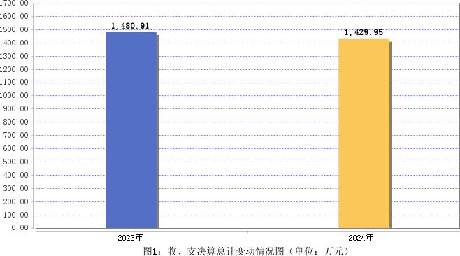

二、收入决算情况说明

（一）收入决算结构情况
2024年度收入合计1,429.95万元，其中：财政拨款收入1,429.95万元，占100％。

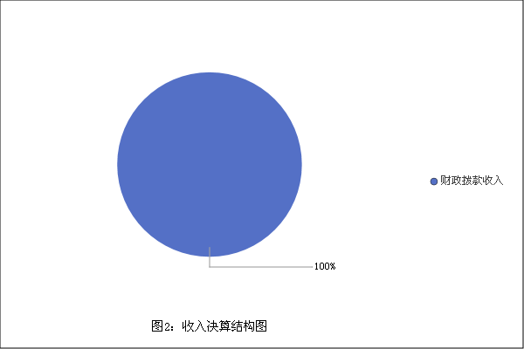
（二）收入决算具体情况
1、财政拨款收入1,429.95万元。与2023年度相比，减少50.96万元，下降3.44％。主要是学生人数与教职工人数减少，拨款数额减少。
2、上级补助收入0万元。与2023年度相比，增加0万元，增长0.00％。
3、事业收入0万元。与2023年度相比，增加0万元，增长0.00％。
4、经营收入0万元。与2023年度相比，增加0万元，增长0.00％。
5、附属单位上缴收入0万元。与2023年度相比，增加0万元，增长
0.00％。
6、其他收入0万元。与2023年度相比，增加0万元，增长0.00％。

三、支出决算情况说明

（一）支出决算结构情况
2024年度支出合计1,429.95万元，其中：基本支出1,380.98万元，占
96.58％；项目支出48.97万元，占3.42％。

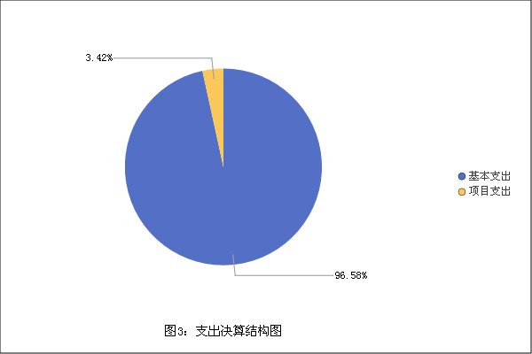
（二）支出决算具体情况
1、基本支出1,380.98万元。与2023年度相比，减少94.68万元，下降
6.42％。主要是学生人数与教职工人数减少，拨款数额减少。
2、项目支出48.97万元。与2023年度相比，增加43.72万元，增长
832.76％。主要是项目金额支出增加。
3、上缴上级支出0万元。与2023年度相比，增加0万元，增长0.00％。
4、经营支出0万元。与2023年度相比，增加0万元，增长0.00％。
5、对附属单位补助支出0万元。与2023年度相比，增加0万元，增长
0.00％。

四、财政拨款收入支出决算总体情况说明

2024年度财政拨款收、支总计均为1,429.95万元。与2023年相比，财政拨款收、支总计各减少50.96万元，下降3.44％。主要是学生人数与教职工人数减少，拨款数额减少。

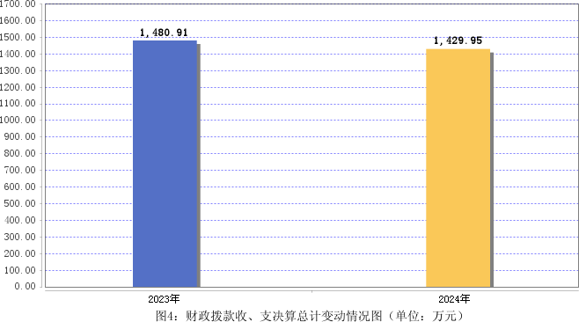

五、一般公共预算财政拨款支出决算情况说明

（一）一般公共预算财政拨款支出决算总体情况
2024年度一般公共预算财政拨款支出1,429.95万元，占本年支出合计的
100％。与2023年度相比，一般公共预算财政拨款支出减少50.96万元，下降
3.44％。主要是学生人数与教职工人数减少，拨款数额减少。

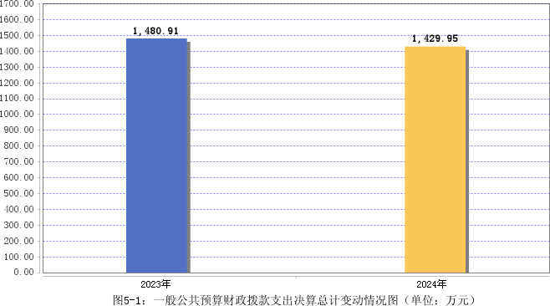

（二）一般公共预算财政拨款支出决算结构情况
2024年度一般公共预算财政拨款支出1,429.95万元，主要用于以下方面：教育支出（类）支出1,269.57万元，占88.78％；社会保障和就业支出
（类）支出79.86万元，占5.58％；卫生健康支出（类）支出80.53万元，占 5.64％。

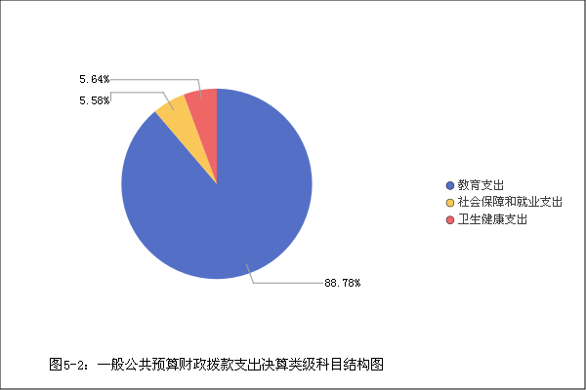
（三）一般公共预算财政拨款支出决算具体情况
2024年度一般公共预算财政拨款支出年初预算数为1,490.4万元，支出决算数为1,429.95万元，完成年初预算数的95.94％。决算数小于年初预算数，主要原因是学生人数与教职工人数减少，拨款数额减少。其中：
1、教育支出（类）普通教育（款）小学教育（项）。年初预算数为
1,328.09万元，支出决算数为1,264.59万元，完成年初预算的95.22％。决算数小于年初预算数，主要原因是学生人数减少。
2、教育支出（类）教育费附加安排的支出（款）其他教育费附加安排的支出（项）。年初预算数为0万元，支出决算数为4.98万元，年初无预算。决算数大于年初预算数，主要原因是本年度调增一笔教育费附加安排的支出。
3、社会保障和就业支出（类）行政事业单位养老支出（款）事业单位离退休（项）。年初预算数为79.88万元，支出决算数为79.86万元，完成年初预算的99.97％。决算数小于年初预算数，主要原因是退休人员实际金额与预估金额有较小差距。

4、卫生健康支出（类）行政事业单位医疗（款）事业单位医疗（项）。年初预算数为82.43万元，支出决算数为80.53万元，完成年初预算的 97.7％。决算数小于年初预算数，主要原因是在职人员人数总体减少。
六、一般公共预算财政拨款基本支出决算情况说明

2024年度一般公共预算财政拨款基本支出决算1,380.98万元，包括人员经费和公用经费，支出具体情况如下：
人员经费1,380.44万元，主要包括：基本工资、津贴补贴、奖金、绩效工资、机关事业单位基本养老保险缴费、职业年金缴费、职工基本医疗保险缴费、公务员医疗补助缴费、其他社会保障缴费、住房公积金、退休费、生活补助、医疗费补助、奖励金、其他对个人和家庭的补助等。
公用经费0.54万元，主要包括：其他交通费用等。 七、政府性基金预算财政拨款收入支出决算情况说明本单位没有政府性基金财政拨款收支。
八、国有资本经营预算财政拨款支出决算情况说明

本单位没有国有资本经营预算财政拨款支出。

九、财政拨款“三公”经费支出决算情况说明

（一）“三公”经费支出决算总体情况说明
本单位无财政拨款安排的“三公”经费支出。
（二）“三公”经费支出决算具体情况
1、因公出国（境）费决算数为0万元，因公出国（境）团组0个，累计
0人次。

2、公务用车购置及运行维护费决算数为0万元，其中：公务用车购置费支出0万元，2024年使用财政拨款购置公务用车0辆；公务用车运行维护费0万元，2024年财政拨款开支运行维护费的公务用车保有量为0辆。
3、公务接待费决算数为0万元。其中：国内接待费0万元，共计接待0批次、0人次（含外事接待0批次、0人次）；国（境）外接待费0万元，共计接待0批次、0人次。
十、机关运行经费支出说明

本单位无财政拨款安排的机关运行经费支出。

十一、政府采购支出说明

2024年度政府采购支出总额0万元，其中：政府采购货物支出0万元、政府采购工程支出0万元、政府采购服务支出0万元。授予中小企业合同金额0万元，其中：授予小微企业合同金额0万元。
十二、国有资产占用情况说明

截至2024年12月31日，本单位共有车辆0辆，其中，符合规定领导干部用车0辆、机要通信用车0辆、应急保障用车0辆、执法执勤用车0辆、特种专业技术用车0辆、离退休干部用车0辆、其他用车0辆, 单价100万元（含）以上设备（不含车辆）0台（套）。
十三、预算绩效情况说明

（一）预算绩效管理工作开展情况。根据预算绩效管理要求，我单位组织对2024年度区级预算项目全面开展绩效自评，其中，涵盖项目1个，涉及预算资金4.98万元，占单位预算项目支出总额的100%。

（二）2024年度区级预算绩效自评的1个项目中，1个项目自评等级为优。从自评情况看，项目支出绩效管理的重视程度进一步提升，大部分项目有序开展，执行和完成情况较好，资金使用比较规范，但也存在部分项目产出指标低于预期、项目实施进展慢等问题。今年在决算中反映了2024年度全部区级预算项目绩效自评结果，以及"校舍修缮工程"等1个项目的绩效自评表。
- 校舍修缮工程项目绩效自评综述：根据年初设定的绩效目标，项目自评得分为100分。全年预算数为4.98万元，执行数为4.98万元，完成预算的 100%。
- 校舍修缮工程项目绩效自评综述：全年完成了校舍修缮任务，验收合格率达到了100%，保障学校正常教学活动，提高了办公学习环境。
2024年度区级预算项目绩效自评情况汇总表和区级预算项目绩效自评表详见“第五部分 附件”。
（三）重点绩效评价结果。部门未对我单位开展重点绩效评价。

第四部分

名词解释

一、财政拨款收入：指单位本年度从本级财政部门取得的财政拨款，包括一般公共预算财政拨款、政府性基金预算财政拨款和国有资本经营预算财政拨款。
二、上级补助收入：指事业单位从主管部门和上级单位取得的非财政补助收入。
三、事业收入：指事业单位开展专业业务活动及其辅助活动取得的收入；包括事业单位收到的财政专户实际核拨的教育收费等。
四、经营收入：指事业单位在专业业务活动及其辅助活动之外开展非独立核算经营活动取得的收入。
五、附属单位上缴收入：指事业单位附属独立核算单位按照有关规定上缴的收入。
六、其他收入：指单位取得的除上述“财政拨款收入”“上级补助收入”“事业收入”“经营收入”“附属单位上缴收入”等以外的各项收入。
七、使用非财政拨款结余：指事业单位按照预算管理要求使用非财政拨款结余弥补收支差额的金额。
八、年初结转和结余：指单位以前年度尚未完成、结转到本年仍按原规定用途继续使用的资金，或项目已完成等产生的结余资金。
九、结余分配：指事业单位缴纳的所得税以及从非财政拨款结余或经营结余中提取的各类结余。
十、年末结转和结余：指单位本年度或以前年度预算安排、因客观条件发生变化未全部执行或未执行，结转到以后年度继续使用的资金，或项目已完成等产生的结余资金。
十一、基本支出：指单位为保障机构正常运转、完成日常工作任务而发生的各项支出。

十二、项目支出：指单位为完成特定的行政工作任务或事业发展目标，在基本支出之外发生的各项支出。
十三、经营支出：指事业单位在专业业务活动及其辅助活动之外开展非独立核算经营活动发生的支出。
十四、“三公”经费：指单位用财政拨款安排的因公出国（境）费、公务用车购置及运行维护费和公务接待费。其中，因公出国（境）费反映单位公务出国（境）的国际旅费、国外城市间交通费、住宿费、伙食费、培训费、公杂费等支出；公务用车购置及运行维护费反映单位公务用车购置支出
（含车辆购置税）及按规定保留的公务用车燃料费、维修费、过桥过路费、保险费、安全奖励费用等支出；公务接待费反映单位按规定开支的各类公务接待（含外宾接待）支出。
十五、机关运行经费：指为保障行政单位（包括参照公务员法管理的事业单位）运行用于购买货物和服务的各项资金，包括办公及印刷费、邮电费、差旅费、会议费、福利费、日常维修费、专用材料及一般设备购置费、办公用房水电费、办公用房取暖费、办公用房物业管理费、公务用车运行维护费以及其他费用。
十六、教育支出（类）普通教育（款）小学教育（项），主要用于小学教育的日常运行支出以及为完成事业发展目标的项目支出。
十七、教育支出（类）教育费附加安排的支出（款）其他教育费附加安排的支出（项），主要用于教育费附加安排的用于教育教学管理的各项支出。
十八、社会保障和就业支出（类）行政事业单位养老支出（款）事业单位离退休（项），主要用于行政（事业）单位退休人员的离退休支出。
十九、卫生健康支出（类）行政事业单位医疗（款）事业单位医疗

（项），主要用于行政（事业）单位人员的事业单位医疗支出。

第五部分

附件

项目支出绩效自评表
（2024 年度）

项目名称 |  | 校舍修缮工程 |  |  |  |  |  | 预算分类 |  | 部门预算
主管部门及代码 |  | [201]淄博市博山区教育和体育局 |  |  |  |  |  | 实施单位 |  | [201011]淄博市博山区五岭路小学
项目预算执行情况（10）  （万元） |  |  |  |  | 年初预算数 | 全年预算数 |  | 全年执行数 |  | 分值 |  | 执行率 |  | 得分
 |  | 年度资金总额 |  |  | 4.98 | 4.98 |  | 4.98 |  | 10.0 |  | 100% |  | 10
 |  | 一、本级财政资金 |  |  | 4.98 | 4.98 |  | 4.98 |  | - |  | 100% |  | -
 |  | 二、上级财政资金 |  |  | 0 | 0 |  | 0 |  | - |  | - |  | -
 |  | 三、其他资金 |  |  | 0 | 0 |  | 0 |  | - |  | - |  | -
年度总体目标 | 年初预期目标 |  |  |  |  |  |  | 目标实际完成情况
年度总体目标 | 用于校舍修缮 |  |  |  |  |  |  | 全年完成了校舍修缮任务，验收合格率达到了 100%，保障学校正常教学活动，提高了办公学习环境。
年度绩效指标  （9 0  分） | 一级指标 |  | 二级指标 | 三级指标 |  |  | 年度指 标值 | 实际完 成值 | 分值 |  | 得分 |  | 偏差原因分析及改进措施
年度绩效指标  （9 0  分） | 项目产出  （50 分） |  | 质量指标 | 工程经费标准 |  |  | =100% | 100% | 10 |  | 10
年度绩效指标  （9 0  分） |  |  | 时效指标 | 拨付及时率 |  |  | =100% | 100% | 10 |  | 10
年度绩效指标  （9 0  分） |  |  | 质量指标 | 建设项目验收合格率 |  |  | =100% | 100% | 10 |  | 10
年度绩效指标  （9 0  分） |  |  | 成本指标 | 经费 |  |  | ≤ 4.98  万元 | 4.98 万  元 | 10 |  | 10
年度绩效指标  （9 0  分） |  |  | 数量指标 | 工程数 |  |  | =1 个 | 1 个 | 10 |  | 10
年度绩效指标  （9 0  分） | 项目效益  （30 分） |  | 社会效益指标 | 项目支出社会效益 |  |  | 优 | 优 | 15 |  | 15
年度绩效指标  （9 0  分） |  |  | 可持续影响指标 | 项目支出可持续发展 |  |  | 优 | 优 | 15 |  | 15
年度绩效指标  （9 0  分） | 满意度指 标（10 分） |  | 社会公众或服务对象满意度 | 家长满意度 |  |  | ≥98% | 100% | 10 |  | 10
总分 |  |  |  |  |  |  |  |  | 100 |  | 100

